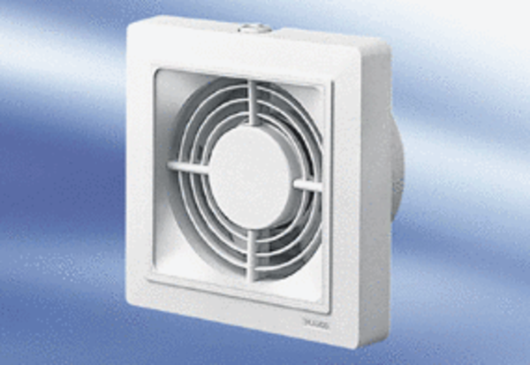Kishelyiség ventilátor ECA 15/2 VZCsomagolási egység: 1 darabVálaszték:
Termékszám: 0080.0980Gyártó: MAICO

